**Политыка Исай (Polityka Jsai)**

6 октября 1807 г – крещение дочери Магдалены (НИАБ 937-4-32, лист 16об, №19/1807-р).

**НИАБ 937-4-32:** Лист 16об. **Метрическая запись №19/1807-р.**

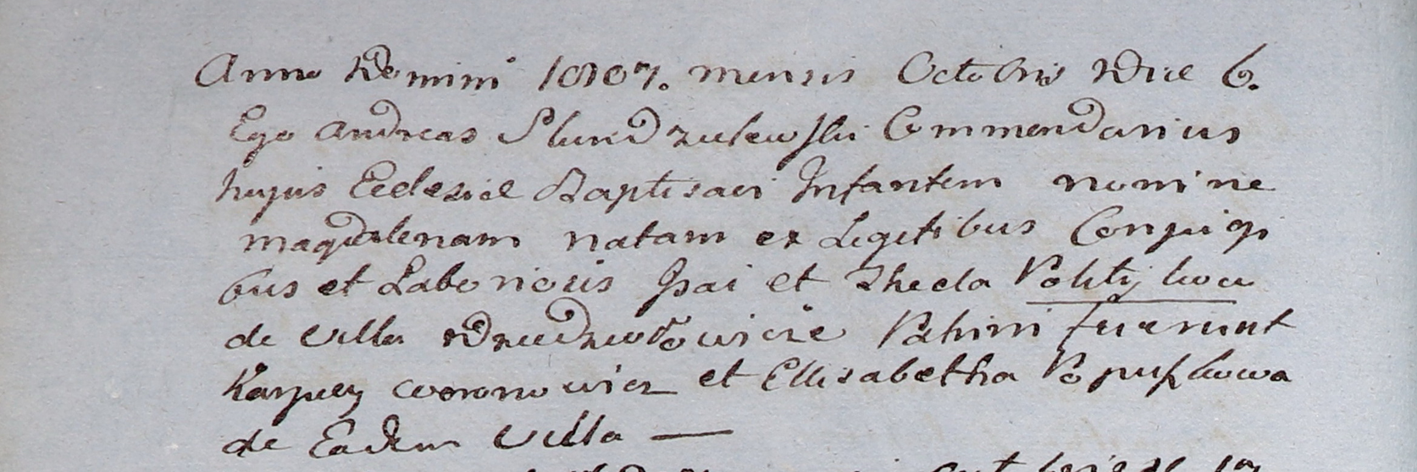

Дедиловичский костел Наисвятейшего Сердца Иисуса. 6 октября 1807 года. Метрическая запись о крещении.

Politykowna Magdalena – дочь крестьян с деревни Дедиловичи.

Polityka Jsai – отец.

Politykowa Thecla – мать.

Woronowicz Karpiey – крестный отец.

Popuszkowa Elisabetha – крестная мать, с деревни Дедиловичи.

Scindzelewski Andreas – ксёндз, викарий Дедиловичский.